4. ura SLJ 9 skupina Kavčič 6. april
Na spletni strani https://eucbeniki.sio.si/slo9/2244/index.html si oglej animacijo. Katera beseda je bila skupna v vseh pogovorih?
Tako je, prosim. Zdaj pa iz glagola tvori samostalnik iz iste besedne družine.
Ja, dobiš besedo prošnja. Če ljudi, s katerimi smo dnevno v komunikaciji spoštujemo, prošnje izrekamo dnevno. Pisno pa manjkrat, vendar boste morda kmalu morali napisati uradno prošnjo (morda za počitniško delo, sprejem v dijaški dom, štipendijo …), zato bo danes to naša tema.
V delovnem zvezku na strani 53 začni z 2. nalogo. Pravilne odgovore zapiši ali vsaj podčrtaj, kljub temu da je naloga označena kot ustna. Skice še ni treba narisati.
Nato preberi besedilo v nalogi 3.
Potem reši naloge 4 ̶ 5 (rešitve zapiši!) in 7,8 (rešitev za drugo črtico pri 7. nalogi je uradnega).
Zdaj pa v zvezek napiši naslov Uradna prošnja in nariši tale znani obrazec.
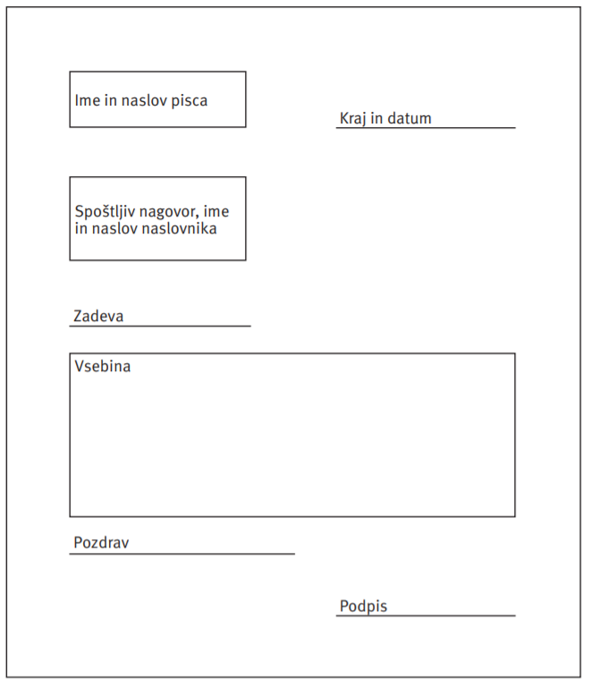
V pisanju prošnje se boš preizkusil naslednjič.
Kdor želi, lahko za ponovitev reši DZ 56/12-17.

